   | Forum ALTE POST  Pressemitteilung
Pirmasens, 22. Juli 2026

Die Brüder Grimm: hochpolitisch und demokratisch

- Vortrag von Prof Dr. Ewald Grothe, Vorsitzender der Brüder Grimm Gesellschaft, beleuchtet im Begleitprogramm der aktuellen Wechselausstellung die eher unbekannte politische Seite der „Märchenbrüder“ Jacob und Wilhelm Grimm
(Forum ALTE POST Pirmasens, Poststraße 2, 9. August 2026, 17 Uhr)

Die Wechselausstellung „Es war einmal … – Die Märchenwelt der Brüder Grimm“ ist im Forum ALTE POST noch bis 16. August 2026 zu sehen. Das Pirmasenser Kulturzentrum zeigt neben den Biografien der beiden Brüder Grimm zudem die Geschichte der Märchenillustration von der Romantik bis zur Gegenwart.
Jacob (1785-1863) und Wilhelm Grimm (1786-1859) sind vor allem für ihre weltberühmte Sammlung der „Kinder- und Hausmärchen“ bekannt. Doch auch wissenschaftlich und politisch waren beide sehr aktiv. Beispielweise haben sich die Brüder am Protest der „Göttinger Sieben“ beteiligt. Sieben Professoren der Georg-August-Universität Göttingen hatten im Jahr 1837 gegen die Aufhebung der liberalen Verfassung im Königreich Hannover protestiert; die Gruppe gilt heute als frühe Vorkämpfer für demokratische Bürgerrechte in Deutschland. Darüber hinaus saß Jacob Grimm 1848 als Abgeordneter in der Frankfurter Nationalversammlung, die als erstes demokratisch gewähltes Parlament für ganz Deutschland in der Paulskirche tagte. Auch sein Bruder Wilhelm äußerte sich immer wieder zu politischen Themen.
Im Begleitprogramm zur Ausstellung beleuchtet Professor Dr. Ewald Grothe in seinem Vortrag „‘die unselige politik verleidet einem jetzt alle tage‘. Die Brüder Grimm und ihre Zeit“ am 9. August, 17 Uhr, im Forum ALTE POST diese eher unbekannte Seite der Märchen sammelnden Grimm-Brüder. Schließlich galten sie als weltgewandt und waren als Wissenschaftler auch an politischen Diskussionen ihrer sich im Umbruch befindenden Zeit beteiligt.
Professor Dr. Ewald Grothe ist Vorsitzender der Brüder Grimm Gesellschaft Kassel. Als Historiker leitet er das Archiv des Liberalismus der Friedrich-Naumann-Stiftung für die Freiheit und lehrt als Professor für Neuere und Neueste Geschichte an den Universitäten Wuppertal und Köln. Zu seinem Forschungsschwerpunkten gehören Liberalismus- und Wissenschaftsgeschichte.
Die Ausstellung „Es war einmal … – Die Märchenwelt der Brüder Grimm“ endet am 16. August mit einem Abschlussvortrag von Dr. Bernhard Lauer, dem Geschäftsführer der Brüder Grimm Gesellschaft, um 17 Uhr im Forum ALTE POST.
Für beide Vorträge ist eine vorherige Anmeldung erforderlich – telefonisch unter 06331 23927-10 oder per Mail an altepost@pirmasens.de. Der Eintritt liegt bei 7,50 Euro für Erwachsene; ermäßigt: 5,50 Euro.

Zum Forum ALTE POST
Das Kulturzentrum Forum ALTE POST in Pirmasens ist entstanden aus dem 1893 von dem Architekten Ludwig Stempel (1850-1917) erbauten Königlich Bayerischen Postamt. Dort wurden bis 1927 sowohl der städtische Paketverkehr als auch der Telegrafendienst abgewickelt; nach dem Bau einer neuen Post diente das Gebäude im Herzen der westpfälzischen Stadt als Fernmelde- und Kraftpoststelle und galt 1930 als einer der größten Kraftpoststützpunkte Deutschlands. Bis zu ihrer Schließung 1976 fungierte die Alte Post als Wartesaal für Postbusreisende, Telefonzentrale und Kraftpostverwaltung. Dank eines aufwändigen Umbaus, einer technischen Modernisierung und grundlegenden Restaurierung, bei der unter anderem ein Mosaik an der Außenfassade nach historischen Vorlagen wiederhergestellt wurde, erstrahlt das Monument nun in neuem Glanz. Das Forum ALTE POST bietet mit seinen vielfältig nutzbaren Räumen Platz für Ausstellungen, Konzerte und Events, aber auch für Seminare und private Feiern. Zur Würdigung zweier berühmter Söhne der Stadt gibt es im Forum ALTE POST fest etablierte Einrichtungen. Dabei handelt es sich zum einen um die Dauerausstellung Heinrich-Bürkel-Galerie mit insgesamt 60 Gemälden, Zeichnungen und Skizzen des bekannten Romantik-Malers Heinrich Bürkel (1802-1869). Zum anderen präsentiert sich das Hugo-Ball-Kabinett als interaktive Dauerausstellung über den Dada-Begründer Hugo Ball (1886-1927). Weitere Informationen sind erhältlich unter https://www.forumaltepost.de.
20260722_fap

Begleitendes Bildmaterial:
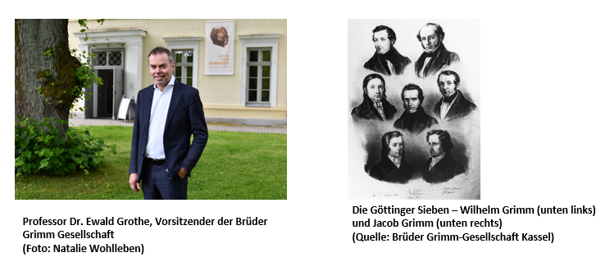
[ Download unter https://ars-pr.de/20260722_fap ]

Hausadresse Pressekontakte
Forum ALTE POST Stadtverwaltung Pirmasens ars publicandi Gesellschaft für
Poststraße 2 Maximilian Zwick Marketing und Öffentlichkeitsarbeit mbH
D-66954 Pirmasens Leiter der Pressestelle Martina Overmann
Telefon +49 6331 23927-0 Rathaus am Exerzierplatz Schulstraße 28
altepost@pirmasens.de D-66953 Pirmasens D-66976 Rodalben
https://www.forumaltepost.de Telefon: +49 6331 84-2222 Telefon: +49 6331 5543-13
Telefax: +49 6331 84-2286 Telefax: +49 6331 5543-43
presse@pirmasens.de MOvermann@ars-pr.de
https://www.pirmasens.de https://ars-pr.de

